

本科毕业设计（论文）开题报告

题 目：
基于单目先验的泛化立体匹配方法研究

院系 | 电子信息与通信学院
专业班级 | 种子2201班
姓名 | 王航天
学号 | U202214108
指导教师 | 周瑜

2026年2月25日

开题报告填写要求

- 开题报告主要内容：
1.课题来源、目的、意义。
2.国内外研究现况及发展趋势。
3.预计达到的目标、关键理论和技术、主要研究内容、完成课题的方案及主要措施。
4.课题研究进度安排。
5.主要参考文献。
- 报告内容用小四号宋体字编辑，采用A4号纸双面打印，封面与封底采用浅蓝色封面纸（卡纸）打印。要求内容明确，语句通顺。
- 指导教师评语、教研室（系、所）或开题报告答辩小组审核意见用蓝、黑钢笔手写或小四号宋体字编辑，签名必须手写。
- 理、工、医类要求字数在3000字左右，文、管类要求字数在2000 字左右。
- 开题报告应在第八学期第二周之前完成。

课题来源、目的、意义
立体匹配的目标是从一对经过极线校正的图像中估计稠密的像素级视差，从而为3D场景理解提供关键的深度信息。作为三维视觉领域的核心基础任务，该技术在自动驾驶、机器人自主导航、无人机避障以及虚拟/增强现实等应用领域发挥着重要的作用。
近年来，基于深度学习的方法^{[1][2][3][4][5][6]}在各大标准基准测试中展现出了优异的性能。传统的深度学习立体匹配范式大致可分为两类：一是基于代价聚合^{[12]}的方法^{[11][12][13][14][15][16]}，其利用卷积神经网络提取特征并构建3D/4D代价体，随后采用一系列2D/3D卷积进行正则化与聚合以最小化误匹配；二是基于迭代优化的方法^{[3][17][18][19]}，通过构建代价体索引局部特征，进而引导循环门控单元等对初始视差图进行逐步迭代更新。尽管这些方法在针对特定域微调的设定下于公共基准测试中取得了成功，但它们有些^{[20][21][22][23][24]}难以有效捕获非局部信息，从而难以扩展至更大规模的数据集。其他一些方法^{[22][25]}探索了利用Transformer架构进行一元特征提取，但由于缺乏代价体和迭代优化所特有的专用结构，往往难以实现高精度的匹配结果。
迄今为止，上述局限性阻碍了具备良好跨域泛化能力的立体匹配网络的发展。尽管已有部分前沿工作探索了跨域泛化问题，但受限于网络架构设计的不足、训练数据的匮乏或两者兼有，这些方法所取得的性能仍无法与在目标域上进行微调的结果相媲美。此类网络通常仅在SceneFlow^{[27]}数据集上进行实验，而与其他视觉任务相比，该数据集规模较小，仅包含4万对带标注的训练图像。因此，与在其他视觉任务中涌现出的具有强泛化能力的视觉基础模型截然不同，现有的立体匹配方法尚无法作为一种通用的现成解决方案。
因此，进一步优化立体匹配方法，尤其是增强其跨域泛化能力，具有重要意义。

国内外研究现况及发展趋势
自深度学习被引入立体匹配任务以来，该领域经历了从单纯的特征替代到端到端网络架构设计的飞跃。早期的代表性工作主要致力于优化代价体的构建与聚合。基于代价聚合的方法利用CNN提取多尺度特征，构建3D或4D代价体，并依赖3D CNN进行复杂的几何正则化计算，有效抑制了局部误匹配。随后，受到光流估计任务的启发，基于迭代优化的方法被提出。这类方法摒弃了繁重的3D CNN，转而构建全对全的相关性金字塔，通过迭代索引局部代价来提取运动特征，引导循环单元对视差图进行高频次、细粒度的迭代细化。
近年来，以IGEV^{[19]}为代表的方法创新性地将上述两种流派进行了整合，确立了当前立体匹配的范式：先提取图像特征，继而构建并聚合代价体以回归相对可靠的初始视差，最后将初始视差及几何编码输入迭代单元进行循环优化。在此范式下，国内外学者进行了大量改进尝试。GMStereo^{[22]}引入Transformer作为全局特征提取器以增强泛化能力；ACVNet^{[9]}利用注意力机制过滤冗余信息，将更纯粹的几何信息整合至代价体中；Selective-IGEV^{[26]}和DLNR^{[24]}则重点关注迭代细化阶段，通过引入高频空间信息进一步提升了边缘精度。
然而，尽管上述方法在特定数据集的基准测试中不断刷新SOTA记录，其内在局限性依然明显：传统架构过度依赖双目特征的相似性度量，在面对缺乏语义一致性的高频区域、无纹理区域以及反光表面时，极易产生根本性的误匹配。此外，由于过度拟合了训练域的局部特征分布，这些模型在跨域泛化时的性能往往出现断崖式下跌。
随着计算机视觉基础模型的爆发，单目深度估计领域迎来了质的飞跃。以Depth Anything^{[32]}为代表的单目深度大模型，通过在海量数据上的预训练，展现出了惊人的零样本泛化能力。单目深度估计不依赖于双重视角的对应关系，因此规避了双目视觉中的误匹配陷阱，其在无纹理区域和复杂高频结构处往往能提供极具连续性和一致性的深度/结构预测。然而，单目深度通常存在尺度模糊和位移模糊，无法直接提供具有绝对物理尺度的深度值。
因此，将单目先验与双目几何相融合，成为了当前突破立体匹配泛化瓶颈的最核心发展趋势。最新涌现的部分前沿工作开始探索利用单目基础模型提取深度感知特征，用于指导鲁棒代价体的构建；或将其作为一种结构正则化项，引导双目视差的迭代优化过程。这种策略通过注入单目先验信息，为立体匹配提供了极具价值的互补性结构约束。本课题正是顺应这一趋势，致力于深入研究单、双目特征的深度耦合机制，旨在利用单目先验弥补双目模型在高分辨率图像细节预测上的短板，从根本上提升模型的跨场景泛化鲁棒性。
立体匹配本质上是一个寻找对应像素的匹配问题。在极线校正的前提下，该问题被严格约束在左右图像的同一水平极线上。因此，除了传统的3D代价体范式，国内外研究者正积极探索更高效、更具全局视野的匹配架构。近期的发展趋势表明，基于Transformer的注意力机制正在挑战卷积匹配范式。例如，STTR^{[25]}等方法创造性地将极线上的匹配重建模为序列对序列的匹配任务。通过对提取的特征进行沿极线方向的自注意力和左右视图间的互注意力计算，模型能够在单次前向传播中建立长距离的全局依赖关系。这种机制不仅巧妙规避了构建庞大代价体和后续3D卷积聚合的巨大显存开销，更重要的是，注意力权重本身就能隐式地表达匹配概率分布，从而可以直接从注意力图回归初始视差。这种全局感受野对于克服局部匹配模糊具有不可替代的优势。
综上所述，虽然当前的立体匹配技术已趋于稳定，但跨域泛化和高频细节保留仍存在一定的优化空间。本课题立足于最新的SOTA基线模型：一方面，引入单目深度大模型先验，优化局部一致性与结构缺失问题；另一方面，通过序列对序列的注意力机制重构匹配架构，以全局视野提升特征交互的有效性。两者的结合有望探索出一套双目代价优化以及单双目视差融合的新范式，推动立体匹配技术向真正通用化、泛化化的方向迈进。

研究目标、理论技术、内容、方案与措施概述
- 预期达到的目标
本课题的目标是设计泛化性能更优的双目立体匹配模型。基于当前主流的迭代式立体匹配模型架构，引入高性能单目深度基础模型所生成的深度先验信息，探索单双目深度估计方法的融合框架，提升模型鲁棒性。最终旨在优化传统立体匹配模型在跨域泛化问题上的短板，预期达成以下三个维度的目标：
- 模型构建目标： 设计并实现一套泛化性更强的双目立体匹配网络。设计新的单目先验信息与双目立体匹配框架的融合链路，搭建高效的跨模态视差对齐及融合机制，形成一套能有效应对复杂场景匹配缺陷的完整模型架构。
- 泛化性能验证目标： 突破传统模型过度拟合特定域数据的局限。通过多场景、多维度的严格实验，验证模型在光照突变、弱纹理、遮挡等病态区域的稳定匹配能力，确保其在零样本跨数据集测试中展现出一定的泛化鲁棒性。
- 性能对标目标：在Scene Flow^{[27]}大规模合成数据集上完成基础训练后，在 KITTI 2012^{[28]}/2015^{[29]}、Middlebury^{[30]}以及ETH3D^{[31]}等主流真实场景基准测试集上，与当前顶尖的迭代式立体匹配方法及课题基线模型开展详尽的性能比对。力求在EPE，BP-1，BP-2，BP-3等核心指标上取得提升，或在保持同等精度的前提下达成更稳定的跨域泛化表现。
- 关键理论技术
支撑本课题顺利开展并实现上述目标的关键理论与前沿技术主要包括：
- 立体匹配深度估计原理：基于双目相机的极线几何约束，校正后的左右图像对在同一高度的极线上具有严格的对应关系。立体匹配本质上是去挖掘这种像素间的对应关系，从而得到视差，后续利用视差结合相机焦距、光心偏移等信息推导出深度。
- 代价体构建机制：双目以及多目立体匹配方法中，代价体的构建是必不可少的一环。所谓代价体就是利用左右两图提取的特征，取对应像素的高维特征向量做内积获得的编码信息。代价体可以作为衡量像素相似度的分数，也可以在后续迭代过程中作为引导信息注入。由于代价体常常是四维甚至五维的，后续往往需要使用高维的卷积操作来进行聚合。
- 单目深度估计先验理论： 现代单目深度基础模型在海量多样化数据上进行了预训练，学习到了极强的场景几何理解能力。尽管其输出的相对深度缺乏物理尺度，但其在单一视图下对物体结构、边界连续性的判断极为准确，这种结构化分布可作为强有力的先验知识指导双目匹配。
- 循环迭代优化单元： 借鉴前沿立体匹配的迭代微调单元设计，使用预训练的DPT头替换卷积门控循环单元，利用预训练的DPT头在多个尺度上对初始视差进行高频次的残差更新，逐步逼近真实视差分布。
- 主要研究内容
围绕上述目标与理论，本课题主要开展以下三个方面的实质性研究：
- 单双目视差的对齐与视差融合策略研究： 针对单目深度固有的尺度和位移模糊问题，设计一套高效的对齐策略，将单目相对视差对齐到双目特征空间。在视差迭代前的单双目视差融合阶段，设计平衡的融合模块，同时利用单目视差的结构连续性和双目视差高质量的结构边缘以及可靠的尺度信息，融合单目与双目立体匹配的预测初值。
- 单目深度先验对代价体的强化策略研究：研究如何利用单目先验强化代价体，通过先验概率调节双目匹配的概率分布，抑制模糊区域的误匹配尖峰，增强高回归概率的峰值，提升初始视差回归结果的可靠性，从而为后续视差迭代微调提供一个更好的起点。
- 基于单目先验引导的循环迭代优化过程研究： 在迭代优化器循环迭代优化阶段，探索单目先验知识的注入路径。研究如何将单目结构特征与双目几何编码进行拼接或注意力融合，作为隐状态或上下文输入引导迭代单元，使得模型在不断细化视差的过程中，始终受到单目高质量结构先验的约束。
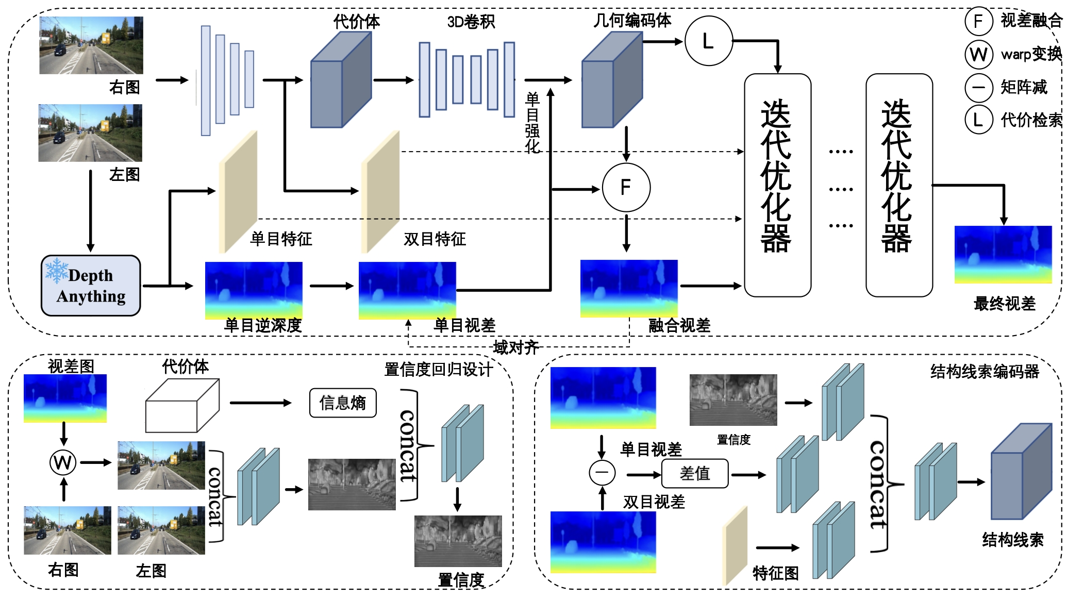
图1 整体网络结构设计图
- 完成课题的方案及主要措施
为确保本课题研究内容的系统性推进与预期目标的顺利达成，拟采取以下具有极强执行力的实施方案与措施：
- 文献调研与前沿追踪阶段： 理解基线模型的底层源码与架构逻辑。广泛查阅立体匹配、单目深度基础模型的最新顶级会议/期刊文献，确保课题的理论基石牢固且技术路线具备前瞻性。
- 实验环境搭建与基线复现：在底层实验环境上，依托Linux高性能计算服务器，配置PyTorch深度学习框架及相关的CUDA加速环境。独立复现基线模型的训练与推理过程，实现Scene Flow^{[27]}等标准数据集的Dataloader与评估管道，确立可靠的性能对比基准。
- 模块化开发与渐进式集成：采取解耦的开发策略。第一步，冻结单目基础模型，提取先验特征，设计单双目对齐、单目视差先验注入与代价体增强方式；第二步，将上述模块集成至整体端到端网络中，进行联合调试与梯度连通性验证。
- 科学的训练策略与多维测试：制定严谨的训练流。首先在Scene Flow^{[27]}合成数据集上进行充分的预训练，确保网络收敛并学习到基本的视差物理意义；随后，在不进行任何微调的零样本设定下，直接在KITTI^{[28][29]}、Middlebury^{[30]}等真实数据集上进行泛化性能测试；最后根据需要进行目标域微调。
- 详尽的消融实验与分析总结：针对代价体单目先验注入、迭代单元单目引导等核心创新点，设置消融实验。通过定量指标对比与定性的可视化效果分析，论证各个模块的具体贡献度。最终，对实验数据进行理论总结，撰写符合规范的毕业设计论文。

已有工作基础介绍
为了确保本课题的顺利开展并验证核心思路的可行性，前期已依托高水平的基线模型进行了详尽的源码剖析、痛点定位以及多组优化策略的初步预实验。现有的工作基础及可行性验证情况如下：
- 基线模型构建与机制分析
本课题以IGEV^{[19]}的变体作为基线模型。前期工作已成功在本地服务器部署并跑通了该模型的全套训练与推理流程。通过对底层代码的深度解剖，明确了该模型在迭代器设计上的前沿性：其摒弃了自RAFT^{[4]}沿用至今的GRU门控单元，转而采用基于Depth Anything^{[32]}的预训练DPT头作为迭代核心。为了配合这一全新的迭代器，基线模型对信息的注入方式进行了解耦，设计了两个正交的编码器 ：
- MotionEncoder：负责处理传统的匹配相关性和视差信息 。
- StructureEncoder：创新性地将当前双目视差与单目逆深度的差值以及单目特征图作为输入，为迭代网络指明视差差异较大的区域及其对应的语义内容 。 这一架构解耦了信息注入方式，为本课题后续引入和融合单目先验特征提供了极佳的基础平台
- 核心问题定位与痛点可视化分析
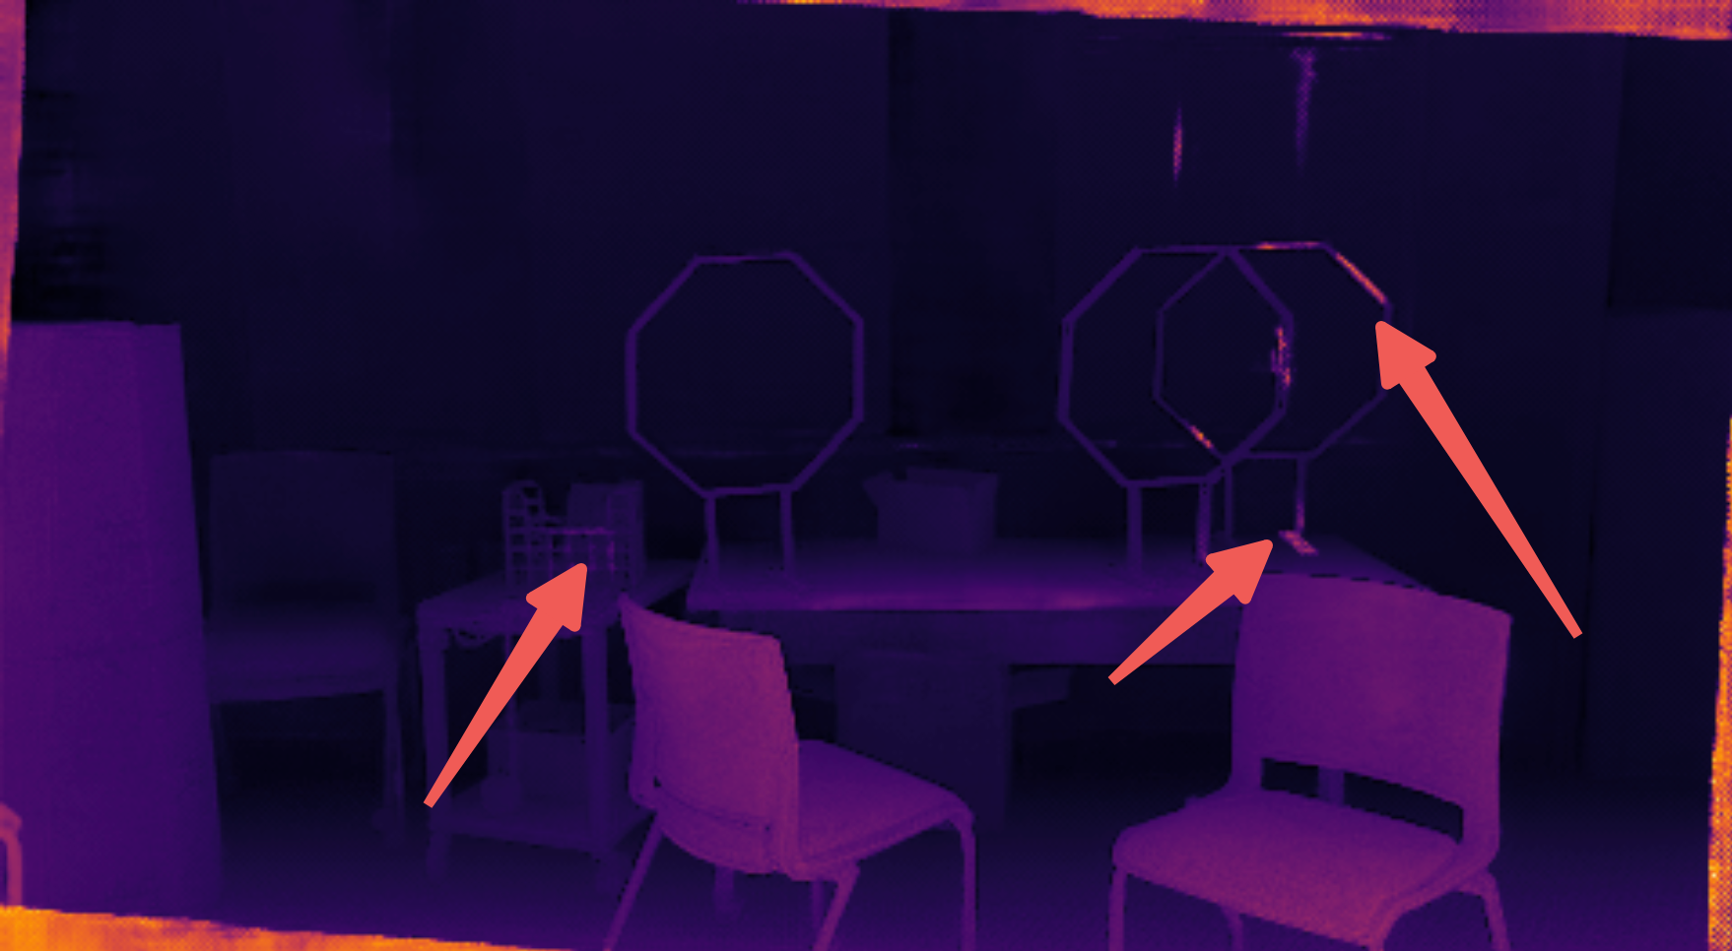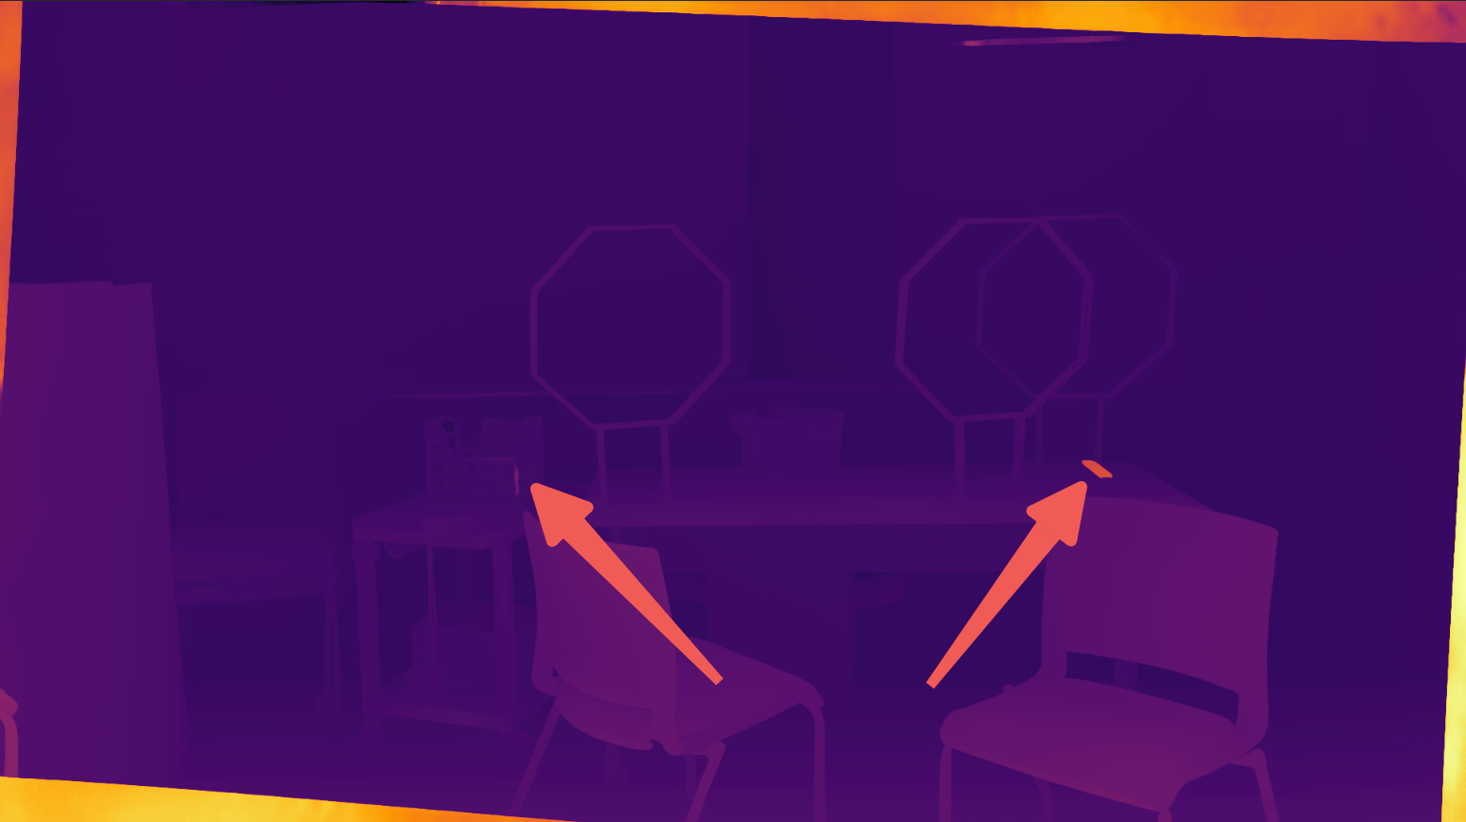
图2 可视化初始视差图和迭代结束后上采样的视差图
为了验证引入单目先验的必要性，前期对基线模型迭代前后的视差图进行了可视化对比分析。如图2，结果表明，从代价体回归的双目初始视差在弱纹理区域的结构连续性不佳。但由于模型对语义边界具有良好的理解，迭代过程中的错误匹配并未无限制扩散到周边，保留了锐利的边界。
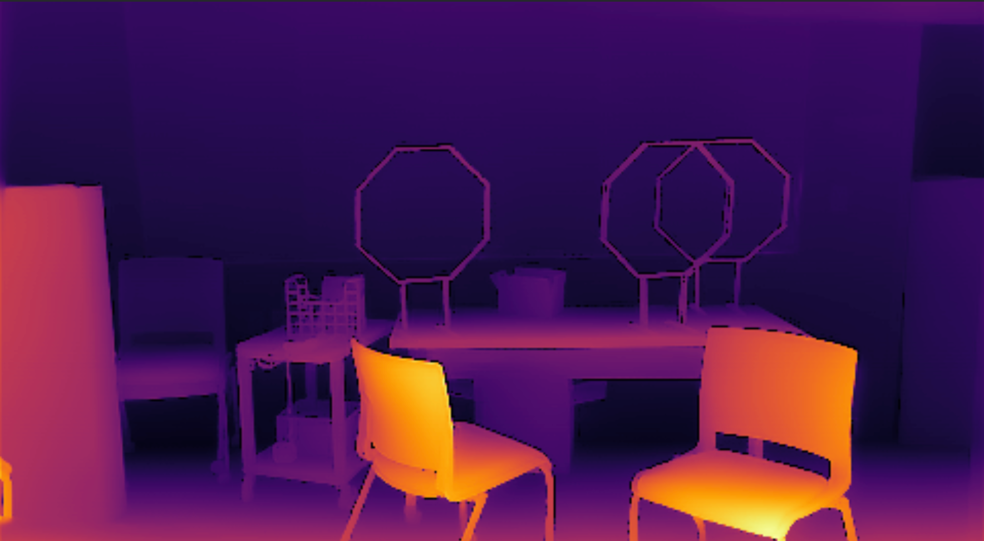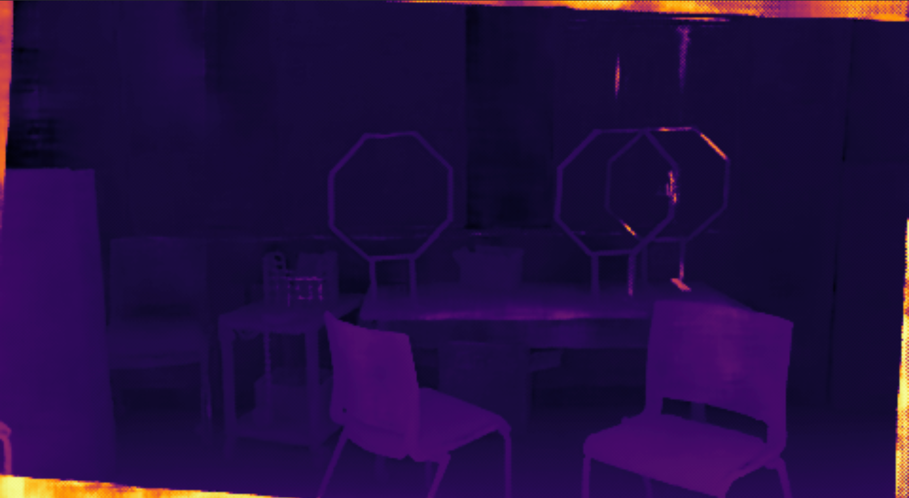
图3 对齐后的单目逆深度和代价体中回归的双目初始视差
单目先验的优势与局限：如图3，经过初步对齐后的单目逆深度图在结构内部展现出了极佳的连续性与一致性，但边界存在模糊现象；双目视差个别区域连续性不佳，但边界锐利，尺度上可靠。
- 优化策略的初步设计与预先实验验证
基于以上分析，上一个阶段已设计，实现并测试了多条融合单目先验的优化思路：
- 单目视差对齐方式比较：主流的单目视差图对齐方式有最小二乘法和计算样本均值方差后映射法，通过对比实验评估了这两种方式，实验结果显示计算样本均值方差后映射的方法的泛化表现更加稳定。
- 混合代价体的引入：为了丰富代价体的特征，实验引入了拼接代价体与相关性代价体相结合的混合代价体。但是实验结果表明，简单的相关性代价体+拼接体融合不能带来可见的精度/泛化能力提升。
- 基于单目先验的代价体强化：借鉴相关前沿思路，尝试利用对齐后的单目视差构建高斯分布，将其作用于代价体的视差维度上 。此举旨在强化特定高置信度视差位置的特征峰值，抑制低置信度峰值，为迭代提供更优的初始起点。引入此方法后最多在Middlebury^{[30]}数据集上带来了27.6%的精度提升。
- 多维度的融合置信度评估：探索了动态评估单/双目可靠性的指标。引入了基于代价体多峰概率分布计算的信息熵，熵大代表双目不确定，应偏向单目；右图Warp后与左图的差异，反映遮挡关系。此方法在室外场景KITTI^{[28][29]}数据集下取得了稳定的表现，可以用来平衡视差维度优化方法在此数据集下的表现劣化的情况。
- 迭代器内部的结构优化：对原有的迭代单元信息注入进行了改进，将视差图融合步骤计算出的融合置信度一并输入，在迭代过程中持续为模型提供单双目置信度的先验指导，形成完整的逻辑闭环。
表1 预先实验验证表 ；最好的结果加粗，次好的标记下划线
 | SceneFlow |  | Middlebury |  | KITTI |  | ETH3D
实验 | EPE | BP-1 | EPE | BP-2 | EPE | BP-3 | EPE | BP-1
1 | 0.392 | 4.240 | 0.687 | 4.915 | 1.163 | 5.384 | 0.196 | 1.363
2 | 0.393 | 4.243 | 2.681 | 7.486 | 1.431 | 5.260 | 0.187 | 1.099
3 | 0.403 | 4.306 | 0.766 | 4.216 | 1.208 | 6.044 | 0.203 | 1.113
4 | 0.404 | 4.239 | 0.634 | 3.772 | 1.240 | 5.959 | 0.619 | 2.052
5 | 0.398 | 4.281 | 0.647 | 4.702 | 1.114 | 5.249 | 0.196 | 1.441
6 | 0.389 | 4.243 | 0.615 | 3.558 | 1.233 | 5.944 | 0.199 | 1.347
说明：实验1 baseline；实验2单目视差对齐方式评估，域对齐方式改为最小二乘法对齐；实验3迭代器结构优化，迭代过程注入置信度；实验4采用混合代价体；实验5单双目视差融合方式，利用代价体熵值等回归融合置信度；实验6利用单目视差图沿着视差维度强化代价体。

课题研究进度安排
为确保课题研究的有序推进，课题研究周期划分为以下几个阶段，每个阶段设定明确的目标和任务，具体安排如表2所示：
表2课题研究进度安排表
学期 | 周次 | 工作任务
2025-2026学年度  第一学期 | 12周——18周 | 完成单目先验引导立体匹配相关论文调研，并初步验证部分想法可行性
2025-2026学年度  第一学期 | 19周——20周 | 完成论文文献翻译
2025-2026学年度  第二学期 | 01周——02周 | 完成开题汇报，制定详细研究方案
2025-2026学年度  第二学期 | 03周——08周 | 设计基于单目先验引导的立体匹配方法
2025-2026学年度  第二学期 | 09周——10周 | 实验验证与性能优化
2025-2026学年度  第二学期 | 11周——12周 | 完成毕业论文撰写

- 主要参考文献

- Jia-Ren Chang and Yong-Sheng Chen. Pyramid stereo matching network. In CVPR, pages 5410-5418, 2018.
- Xiaoyang Guo, Kai Yang, Wukui Yang, Xiaogang Wang, and Hongsheng Li. Group-wise correlation stereo network. In CVPR, pages 3273-3282, 2019.
- Jiankun Li, Peisen Wang, Pengfei Xiong, Tao Cai, Ziwei Yan, Lei Yang. Jiangyu Liu, Haoqiang Fan, and Shuaicheng Liu. Practical stereo matching via cascaded recurrent network with adaptive correlation. In CVPR, pages 16263-16272, 2022.
- Lahav Lipson, Zachary Teed, and Jia Deng. Raft-stereo: Multilevel recurrent field transforms for stereo matching. In 3DV, pages 218-227. IEEE, 2021.
- René Ranftl, Katrin Lasinger, David Hafner, Konrad Schindler, and Vladlen Koltun. Towards robust monocular depth estimation: Mixing datasets for zero-shot cross-dataset transfer. IEEE transactions on pattern analysis and machine intelligence, 44(3):1623-1637, 2020.
- Feihu Zhang, Victor Prisacariu, Ruigang Yang, and Philip HS Torr. Ga-net: Guided aggregation net for end-to-end stereo matching. In CVPR, pages 185-194, 2019.
- Alex Kendall, Hayk Martirosyan, Saumitro Dasgupta, Peter Henry, Ryan Kennedy, Abraham Bachrach, and Adam Bry. End-to-end learning of geometry and context for deep stereo regression. In ICCV, pages 66-75, 2017.
- Nikolaus Mayer, Eddy Ilg, Philip Hausser, Philipp Fischer, Daniel Cremers, Alexey Dosovitskiy, and Thomas Brox. A large dataset to train convolutional networks for disparity, optical flow, and scene flow estimation. In CVPR, pages 4040-4048, 2016.
- Gangwei Xu, Junda Cheng, Peng Guo, and Xin Yang. Attention concatenation volume for accurate and efficient stereo matching. In CVPR, pages 12981-12990, 2022.
- Gangwei Xu, Yun Wang, Junda Cheng, Jinhui Tang, and Xin Yang. Accurate and efficient stereo matching via attention concatenation volume. IEEE Transactions on Pattern Analysis and Machine Intelligence, 2023.
- Haofei Xu and Juyong Zhang. Aanet: Adaptive aggregation network for efficient stereo matching. In CVPR, pages 1959-1968, 2020.
- Haofei Xu, Jing Zhang, Jianfei Cai, Hamid Rezatofighi, Fisher Yu, Dacheng Tao, and Andreas Geiger. Unifying flow, stereo and depth estimation. IEEE Transactions on Pattern Analysis and Machine Intelligence, 2023.
- Junda Cheng, Xin Yang, Yuechuan Pu, and Peng Guo. Region separable stereo matching. IEEE Transactions on Multimedia, 25:4880-4893, 2022.
- Junda Cheng, Gangwei Xu, Peng Guo, and Xin Yang. Coatrsnet: Fully exploiting convolution and attention for stereo matching by region separation. International Journal of Computer Vision, 132(1):56-73, 2024.
- Xiaodong Gu, Zhiwen Fan, Siyu Zhu, Zuozhuo Dai, Feitong Tan, and Ping Tan. Cascade cost volume for high-resolution multi-view stereo and stereo matching. In Proceedings of the IEEE/CVF conference on computer vision and pattern recognition, pages 2495-2504, 2020.
- Alex Kendall, Hayk Martirosyan, Saumitro Dasgupta, Peter Henry, Ryan Kennedy, Abraham Bachrach, and Adam Bry. End-to-end learning of geometry and context for deep stereo regression. In ICCV, pages 66-75, 2017.
- Miaojie Feng, Junda Cheng, Hao Jia, Longliang Liu, Gangwei Xu, and Xin Yang. Mc-stereo: Multi-peak lookup and cascade search range for stereo matching. In 2024 International Conference on 3D Vision (3DV), pages 344-353. IEEE, 2024.
- Lahav Lipson, Zachary Teed, and Jia Deng. Raft-stereo: Multilevel recurrent field transforms for stereo matching. In 3DV, pages 218-227. IEEE, 2021.
- Gangwei Xu, Xianqi Wang. Xiaohuan Ding, and Xin Yang. Iterative geometry encoding volume for stereo matching. In Proceedings of the IEEE/CVF Conference on Computer Vision and Pattern Recognition, pages 21919-21928, 2023.
- Xiao Song, Xu Zhao, Liangji Fang, Hanwen Hu, and Yizhou Yu. Edgestereo: An effective multi-task learning network for stereo matching and edge detection. IJCV, 128(4):910-930, 2020.
- A Vaswani. Attention is all you need. Advances in Neural Information Processing Systems, 2017.
- Haofei Xu, Jing Zhang, Jianfei Cai, Hamid Rezatofighi, Fisher Yu, Dacheng Tao, and Andreas Geiger. Unifying flow, stereo and depth estimation. IEEE Transactions on Pattern Analysis and Machine Intelligence, 2023.
- Guorun Yang, Hengshuang Zhao, Jianping Shi, Zhidong Deng, and Jiaya Jia. Segstereo: Exploiting semantic information for disparity estimation. In ECCV, pages 636-651, 2018.
- Haoliang Zhao, Huizhou Zhou, Yongjun Zhang, Jie Chen, Yitong Yang, and Yong Zhao. High-frequency stereo matching network. In Proceedings of the IEEE/CVF conference on computer vision and pattern recognition, pages 1327-1336, 2023.
- Zhaoshuo Li, Xingtong Liu, Nathan Drenkow, Andy Ding. Francis X Creighton, Russell H Taylor, and Mathias Unberath. Revisiting stereo depth estimation from a sequence-to-sequence perspective with transformers. In Proceedings of the IEEE/CVF international conference on computer vision, pages 6197-6206, 2021.
- Xianqi Wang, Gangwei Xu, Hao Jia, and Xin Yang. Selective-stereo: Adaptive frequency information selection for stereo matching. In Proceedings of the IEEE/CVF Conference on Computer Vision and Pattern Recognition, pages 19701-19710, 2024.
- Nikolaus Mayer, Eddy Ilg, Philip Hausser, Philipp Fischer, Daniel Cremers, Alexey Dosovitskiy, and Thomas Brox. A large dataset to train convolutional networks for disparity, optical flow, and scene flow estimation. In CVPR, pages 4040-4048, 2016.
- Andreas Geiger, Philip Lenz, and Raquel Urtasun. Are we ready for autonomous driving? the kitti vision benchmark suite. In CVPR, pages 3354-3361. IEEE, 2012.
- Moritz Menze and Andreas Geiger. Object scene flow for autonomous vehicles. In CVPR, pages 3061-3070, 2015.
- Daniel Scharstein, Heiko Hirschmüller, York Kitajima, Greg Krathwohl, Nera Nešić, Xi Wang, and Porter Westling. High-resolution stereo datasets with subpixel-accurate ground truth. In GCPR, pages 31-42. Springer, 2014.
- Thomas Schops, Johannes L Schonberger, Silvano Galliani. Torsten Sattler, Konrad Schindler, Marc Pollefeys, and Andreas Geiger. A multi-view stereo benchmark with high-resolution images and multi-camera videos. In CVPR, pages 3260-3269, 2017.
- Yang L, Kang B, Huang Z, et al. Depth anything: Unleashing the power of large-scale unlabeled data[C]//Proceedings of the IEEE/CVF conference on computer vision and pattern recognition. 2024: 10371-10381.

华中科技大学本科毕业设计（论文）开题报告评审表

姓名 |  | 学号 |  | 指导教师
院（系）专业
指导教师评语
- 学生前期表现情况。
- 是否具备开始毕业设计（论文）条件？是否同意开始毕业设计（论文）？
- 不足及建议。
指导教师（签名）：

年 月 日
教研室（系、所）或开题报告答辩小组审核意见
教研室（系、所）或开题报告答辩小组负责人（签名）：

年 月 日

